Музейный урок «Написание биографического эссе»

(Данный урок был представлен на семинаре в НИКПиПРО в рамках курсов повышения квалификации учителей русского языка и литературы
Тема семинара: «Совершенствование информационно-образовательного пространства школы средствами учебных дисциплин гуманитарного цикла как необходимое условие внедрения ФГОС»)
Тип урока: интегрированный (русский язык, музееведение, историческое краеведение)
Педагог: педагог дополнительного образования (руководитель музея МБОУ СОШ №160 «Дети войны»), учитель русского языка и литературы высшей квалификационной категории МБОУ СОШ № 160 Бочкарева Ж.А.
Место проведения: музей МБОУ СОШ № 160 «Дети войны»
Цель: написание биографического эссе для музея
Оборудование: мультимедийный проектор для показа презентаций, экран, компьютер, стенд с материалами и фотографиями «Школа военной поры», фото из личного архива ветерана педагогического труда, бывшего учителя школы № 160 Ковалевой В.Ф.
Приложение: Фильм об уроке, презентация, фото, сочинение учащейся, грамоты.

Предварительный этап урока:
1тап. Интервью с героем статьи в музее (февраль, 2013 г.)
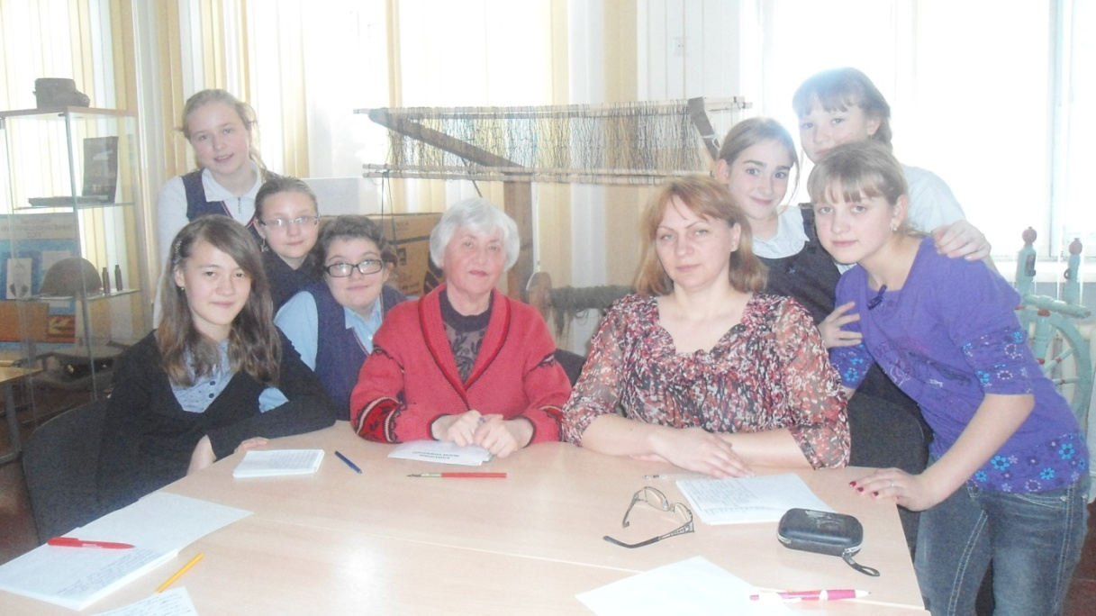
Фото №1 (Вера Фёдоровна Ковалёва и редколлегия школьного музея
Слева направо: Кабирова Майя (7 «А» класс), Платошечкина Даша, Ощепкова Полина (6 «Б» класс), Серёгина Ира (7 «А» класс), В.Ф.Ковалева, Ж.А.Бочкарева (руководитель музея), Овсепян Элина, Долгушина Ксения, Козычева Диана (6 «Б» класс)

Умение брать интервью – это первая задача, которая ставилась перед участниками встречи. Как правильно взять интервью, как работать с собранными материалами? На встречу с ветераном педагогического труда Ковалевой В.Ф. учащиеся пришли, как обычно, с плеерами, со звукозаписывающими телефонами и записывали все происходящее. Или записывали услышанное на листочках от руки. Задавали вопросы, слушали.
2 этап. Работа с материалами: систематизация, работа с возникшими вопросами по мере работы с материалами (февраль, 2013 г.).
Учащиеся писали или печатали рассказ гостя. Затем с этим просматривали свои записи. Сначала определяли основную мысль своей статьи. Затем работали над ее композицией, подбирали фото.
3этап. Написание черновика (февраль, 2013 г.).
Самостоятельно редактировали, корректировали написанное. Приобретали навыки написания музейной статьи.

4этап. Редактирование материалов. Написание биографического эссе (март, 2013 г.).

Пояснительная записка к уроку «Написание биографического эссе»:
Успешно пройдя первые 3 этапа и подойдя к 4 заключительному этапу «Редактирование», возникли определенные трудности.
- У детей ещё плохо сформировалось представление об основной идее своего сочинения.
- Дети не умеют выбрать заголовок для статьи.
- Дети не умеют выразить своё отношение к интервьюируемому, дать оценку событиям.
- Дети имеют недостаточное представление о времени, в котором жил герой.
- Работа детей свелась, в основном, к тому, чтобы записать услышанное максимально подробно.
В целом, черновые статьи у ребят получились сухие, безжизненные, в основном с перечислением биографических фактов. Отношение к герою на протяжении всей статьи не просматривалось, а замечено было лишь в конце сочинения небольшой фразой: «Мне очень понравилась Вера Фёдоровна».
Так возникла необходимость проведения урока русского языка в музее для обучения написанию биографического очерка. Так как на уроках русского языка написание биографии изучается только в 9-ом классе, а написание статьи об учителе требует не только знания биографии интервьюируемого, но и умения передать отношение, личную оценку событиям и героям, возникла необходимость в разработке такого урока, чтобы скорректировать полученные результаты, направить внимание детей на умение видеть ошибки и исправить их.
Таким образом, информационно-образовательное пространство школы средствами учебной дисциплины «Русский язык» возникло как необходимое условие для внедрения в такую дисциплину, как «Музееведение». Музейная педагогика не только воспринимается как новая научная дисциплина, но и внедряется в образовательное пространство школы. А совокупность дисциплин, их взаимодействие для получения метапредмедных результатов учащихся есть необходимое условие для ФГОС.
Проведение урока русского языка в стенах музея возникло как необходимое условие для развития универсальных учебных действий учащихся (УУД) для получения метапредметных результатов.

Метапредметные результаты | УУД
Личностные | Учащиеся умеют проводить самооценку на основе критерия успешности учебной деятельности, мотивация учебной деятельности. (Уч-ся сравнивают свои результаты написания статьи с образцом учителя и дают самооценку своей деятельности. Видя свои ошибки, стараются их исправить, добиться лучшего результата).
Регулятивные | Умеют оценивать результаты деятельности (своей – чужой), анализировать собственную работу, планировать свое действие в соответствии с поставленной задачей, определять цель учебной деятельности в сотрудничестве с учителем.
Коммуникатив-ные | Умеют определять цель учебной деятельности, слушать собеседника, формулировать собственное мнение и позицию, с точностью и достаточной полнотой выражать свои мысли.
Познавательные | Умеют систематизировать материал, наработанный ими на черновиках, уметь правильно использовать в статье фотоматериалы.
3 работы успешно участвовали в городском конкурсе «Учителями славится Россия», проводимом ДОД «Юниор». Кабирова Майя и Овсепян Элина получили дипломы за успешное участие в конкурсе. (Приложение 1). Работа Овсепян Элины участвовала в районном конкурсе, посвященном славянской письменности, и стала лауреатом в номинации «Публицистика».
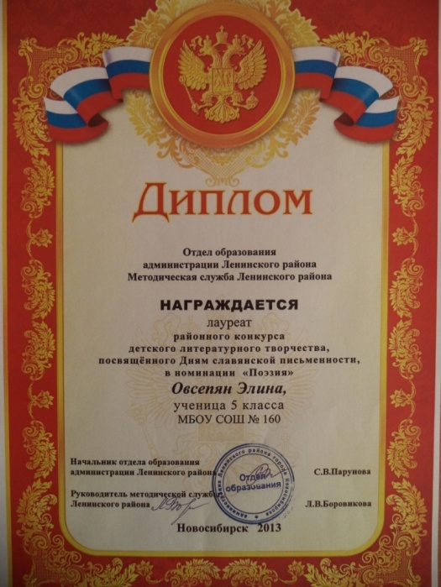 фото № 2
Конспект урока
Слайд 1.
Учитель: Сегодня нам предстоит работа над 4-ым этапом статьи. Прежде чем написать статью, мы должны знать, для кого предназначена эта статья.
Ученики:
- Для городского конкурса «Учителями славится Россия». Значит, читателями будут музееведы, историки, педагоги.
Учитель: Отсюда следует, что статья должна быть грамотной, продуманной, соответствовать знаниям об истории страны, жизни людей определенного периода времени.
Ученики:
- Для посетителей музея (школьников, учителей, ветеранов). Материал статьи будет использоваться на экскурсиях и на уроках.
Учитель: Статья должна быть доступной для всех читателей и слушателей.
Для широкого круга читателей.
Учитель: С какой целью мы пишем статью? Каких результатов хотели достичь?
Ученики:
- Чтобы узнать, почему Вера Фёдоровна выбрала профессию учителя.
- Чтобы узнать, как война повлияла на её жизнь.
- Чтобы узнать, как война повлияла на выбор профессии.
Учитель: Итак, вы собрали все нужные сведения, систематизировали их. Нужно, чтобы не получилось так, что вы сначала описываете, как кто-то, к примеру, женился, а потом описываете моменты его прекрасного детства.
Статья должна отражать хронологическую последовательность жизни героя.
Чем статья может быть интересна или полезна читателям или слушателям?
Ученики:
- Интересная история, связанная с жизнью героя статьи. Мы должны увлечь читателя.
- Поучительная биография человека, может научить, как бороться с трудностями, быть сильными, верить в свою мечту.
Учитель: Вы должны проанализировать материал интервью и найти поучительный смысл.
Ученики:
- Мы учимся в школе, и нам важно знать, как становятся учителями люди, и тем более те, которые жили во время войны, потому что музей носит название «Дети войны».
Учитель: При прочтении вашего сочинения описываемый должен вызвать интерес у читателя, как человек, добившийся чего-то в жизни, выполнивший свое предназначение, проявивший свои лучшие человеческие качества в сложившейся ситуации.
Давайте вспомним структуру биографического очерка.
2 слайд. Структура биографического очерка имеет следующий вид:
- Заголовок.
- Введение.
- Основная часть.
- Заключение.

Памятка «Как писать статью?» ( Дети читают):
- Опираясь на полученные данные, пишите сочинение, где главным абзацем должна стать формулировки идеи очерка.
- Излагайте свои мысли логично, дайте полную характеристику изучаемого человека, реализация смысла жизни героя.
- Стремитесь к уникальности вашего текста, чтобы он не был похож на краткую биографию или резюме.
- Пишите доступным и понятным языком для любой аудитории. Не используйте сложные предложения.
- Не используйте сведения, не относящиеся к данной теме статьи. Исключите из текста общеизвестные факты.
- Используйте имеющиеся фотографии.
3 слайд.
Учитель: Что может отражать заголовок текста?
Ученики: Тему и основную мысль.
Учитель: В заголовке и введении статьи вы должны сфокусировать внимание читателей на основной теме статьи. Донести ее идею.
Давайте обратимся к примерам названия статей Кабировой Майи и Овсепян Эли. Два названия – какое из них лучше отражает идею произведения?
Ученики: «Достойная профессия»
Учитель: Не читая статьи, мы фокусируем своё внимание на профессии, которую уважают. Достойная профессия - уважаемая профессия.

Учитель: Первый этап создания сочинения: написание вступления.
Сразу ли мы должны говорить о детстве военной поры, которое, несомненно, определило судьбу девочки?
Ученики:
- Мы должны ввести читателя в беседу с героем. Рассказать, при каких обстоятельствах произошла встреча с героем и познакомить с ним читателя. - - Рассказать, когда произошла встреча?
Учитель: Давайте посмотрим, как девочки справились со вступлением.
Вступление Майи. Недочёты.
Ученики:
- Нужно точное время встречи с гостем.
- Определить, с какой целью произошла встреча.
- Когда именно работала, в какое время, сколько лет отдала школе.
Учитель: Можно ли здесь уже сделать заявление о достойном человеке достойной профессии? Об отзывах о ней её учеников? Можно ли привести цитату великих в подтверждение своей мысли? Оттолкнуться от неё?
Учащиеся соглашаются с учителем.
Учитель: Давайте сейчас напишем вступление.
Ученики пишут или редактируют вступление.
Майя читает: Л.Н. Толстой сказал однажды, что хорошему учителю достаточно иметь только два качества: большие знания и большое сердце. Этими качествами в полной мере обладает бывший учитель нашей школы, ныне ветеран труда, Ковалёва Вера Фёдоровна. Она почетный гость нашей школы. Её глаза и сейчас светятся счастьем, а на губах играет улыбка, когда она переступает порог школы. Вера Фёдоровна с любовью вспоминает свою работу в школе, детей, которых она учила, коллег, с которыми работала. А благодарные ученики до сих пор помнят и любят свою учительницу.
4 слайд. Родители. Родительский дом.
Учитель: Основная часть должна иметь определенную логическую структурную последовательность изложения материала. Чаще всего применяется хронологическая последовательность. Чтобы четко определить нить развития основной идеи статьи, а также установить правильную связь между абзацами основной части. Прочитайте план:
Ученики: 1)Начало биографии.
2)Начало войны.
3) Школа.
4)После войны.
5 слайд 1)Начало биографии.
Учитель: Что мы знаем о раннем детстве Веры? О родителях?
Ученики:
- Родители были грамотными.
- Отец был председателем Сельсовета. Мама много работала.
Учитель: Здесь важно упомянуть о том, что родители Веры не учились в школе, самоучками овладели начальной грамотой счета и письма, и, наверно, поэтому для них так важно было, чтобы даже в трудное время учились в школе их дети.6 слайд 2)Начало войны.
Ученики: Когда началась Великая Отечественная война, все братья Веры ушли на фронт.
Учитель: Эта семья жила во время тяжёлой войны. Правильно ли звучит предложение?
Ученики: Семья пережила, как и многие семьи, тяжёлые годы Великой Отечественной войны.
7 слайд. Читает Майя.
3) Школа. (Пошла учиться в школу, в 2010 году этой школе исполнилось 100 лет).
Ученики обнаруживают нарушение хронологической последовательности,

8 слайд. Читает Эля.
Учитель: Повлияла ли, по вашему мнению, старшая сестра на выбор профессии Веры?
9 слайд.
Учитель: И, наконец, зачем же Вера Фёдоровна показывала нам свой аттестат зрелости об окончании школы с пятерками и четверками?
Ученики: Чтобы показать, как достойно училась, несмотря на все трудности военного времени.
10 слайд. 4)После войны.

Ученики: Работа в детдоме была нелегкой.
Учитель: О чём говорит её трудолюбие?
Ученики: Её трудолюбие говорит об ответственности В.Ф. за судьбу сирот, о её доброте к детям.
Учитель: В статье можно выразить и наше отношение к Вере Фёдоровне. Понравилась ли она нам? И, конечно же, упомянуть о её юбилее, о её 75-летии. А теперь давайте учтем все свои недочёты и достоинства статей, доработаем свои черновики и напишем биографическое эссе.

Фильм об уроке в приложении .

